**6Б**

**Тема**: Визначні пам'ятки різних країн та міст.

- читати та працювати з текстом;

- давати відповіді на запитання.

- вміти використовувати означений артикль **the**

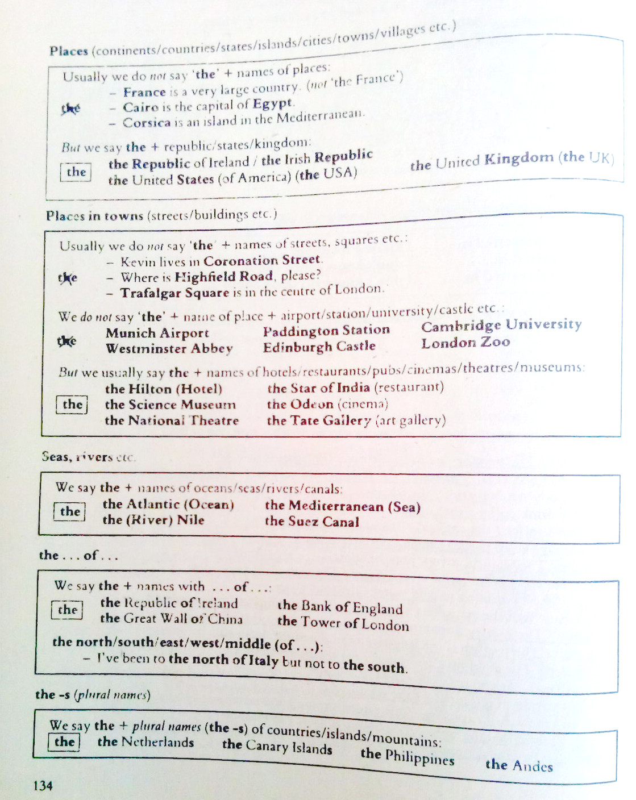

**Завдання**: прочитати правила на ст. 171, 196, 197,198.

|  |  |
| --- | --- |
|  |  |

**Опрацювати**: підручник ст. 168-175.

Ex1 p.172. Виконати письмово, вписати артиклі **a, the.**

Ex2 p.172 Виконати письмово, вписати артиклі **a, the,** потрібно.

Ex3 p.173 Виконати письмово, вписати артиклі **a, the,** потрібно.

Ex1 p.174 Написати розповідь про подорож, яку ти мрієш здійснити використовуючи подані запитання, 10-12 речень.